Бездольнова Ольга Ивановна

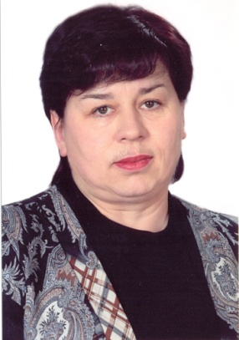 | Дата рождения: 02.08.1967  Город: п. Степное Озеро, Алтайский край Моб. телефон: +7 (960) 940 61 60  E-mail: sacha-0506@mail.ru

Образование: высшее
Специальность по образованию: окончила БГПИ в 1991году по специальности «преподаватель педагогики и психологии», «методист по дошкольному воспитанию»;
БГПУ, курсы (годичные) по теме практическая психология в образовании, 2001г;
в 2006 году окончила полный курс Бийского государственного педагогического университета по специальности география и биология и присвоена квалификация учителя географии и биологии средней школы, стаж педагогической работы по специальности 14лет.
Дополнительное образование:
Курсы повышения квалификации по теме:
- «Здоровье школьников: актуальные проблемы и пути их решения» (16ч), 2009г;
- «Психолого-валеологические основы образовательной деятельности» (72 ч), 2010г.

«ФГОС как механизм управления качеством школьного географического образования» (72ч.), 2011 г
- «Содержание и технология работы эксперта по лицензионному контролю и аккредитационной экспертизе»(72ч), .2013г.
- Семинар по теме: «Поддеожка и разхвитие инновационной инфраструктуры Алтайского края», (24ч), 2013г.;
- Семинар по теме: «Федеральный государственный образовательный стандарт начального и основного общего образования: достижение планируемых результатов средствами современных УМК»(16ч), 2012г
- Участие в VII краевом Фестивале школ-лидеров системы образования Алтайского края «Наша новая школа Алтая-2013» (сертификат)

Опыт работы:
Учитель биологии и географии
С октября 1998г. МБОУ «Степноозёрская СОШ»
Функциональные обязанности:
- подготовка и проведения уроков;
- проведение лабораторных работ;
- контроль знаний учеников;
- подготовка к ЕГЭ и олимпиадам.
Достижения: 2007г. грамота Краевого Управления по образованию и делам молодежи Алтайского края.
Учащиеся обучались на базе Алтайского краевого детского экологического центра, за вклад в организацию данного направления получила благодарственное письмо.
Заместитель директора по УВР – стаж 3 года.
Профессиональные навыки:
- Уверенный пользователь ПК;
- Опыт классного руководства;
- Опыт работы педагогом-психологом и заместителем директора по УВР
Владею методикой преподавания географии и биологии в средней школе, применяю информационные технологии в обучении, систематически повышаю уровень самообразования. Имею хорошую теоретическую и методическую подготовку. Как зам. директора по УВР, координирую работу учителей и других педагогических работников по выполнению учебных планов и программ; организую и координирую разработку необходимой учебно-методической документации. Являюсь экспертом контроля качества образования и лицензионному контролю и аккредитационной экспертизе ОУ в Алтайском крае.
Личные качества:
Ответственность, пунктуальность, высокая организованность, коммуникабельность, наблюдательность, терпение, умение налаживать взаимоотношения с детьми.
Дополнительные сведения:
Семейное положение: замужем.
Дети: взрослые

